Внеклассное мероприятие по физике и химии

"Знатоки естественных наук"

(9-11кл)
Цели:
образовательные: создать условия для -расширить и углубить знания по физике; -проверить степень усвоения знаний; -установить всеобщий характер законов природы;
- воспитательные: способствовать установлению уважительного отношения к соперникам, развитию коммуникативных и информационных компетенций; создать эмоциональные условия для самоутверждения личности;
- развивающие: расширить кругозор учащихся; активизировать мыслительную деятельность учащихся
Ход урока:
Ученик
Физика, физика – это наука!
Но вижу в глазах у детей только муку.
Формулы скачут, мелькают подряд,
Ох, как же трудно их выстроить в ряд!
Но без физики не объяснить
И кран подъемный, и гвоздь как забить,
И почему самолеты летают,
И корабли в моря уплывают,
Как у нас лампочки светят в квартире,
Как мы программу смотрим в эфире,
Как в Космос летаем, машины водим,
И почему по Земле так просто мы ходим.
КОНКУРС 1 «Разминка»
Каждый правильный ответ оценивается 1 баллом
1. Что мешает ученику лицея, пойманному Светланой Владимировной на месте курения, распасться на отдельные молекулы и врассыпную исчезнуть из вида?
(Взаимное притяжение между молекулами)
2. Кто экспериментально установил существование ядра в атоме? (Резерфорд)
3. Кто открыл явление радиоактивности? (Беккерель)
4. Кто дал квартиры всем химическим элементам в известной "домовой книге”? (Д.Менделеев) 5. Какой химический элемент сначала был открыт на Солнце, а потом на Земле? (Гелий)
6. Что может излучать радиоактивное ядро? (гамма-излучение)
7. Между какими парами внутри ядра действуют ядерные силы притяжения? (протон-протон)
8. Атом возбуждён. Как он ведёт себя? (испускает кванты)
9. Девушка Маша, собираясь на Хэллоуин, решила сделать себе причёску. Она долго перед зеркалом расчёсывала свои волосы пластмассовой расчёской. В результате на конкурсе ведьм она заняла первое место. Почему? Какое физическое явление произошло с её волосами? (электризация)
10. Одно тело способно совершить работу, но не хочет. Другое тело хочет, но неспособно. Какое из этих тел обладает энергией? (Первое)
11. Из каких частиц состоит атом?
(Электрон, протон, нейтрон)
12. Разновидности атомов одного и того же элемента, имеющее разное число нейтронов.
(Изотопы)
13. Почему составляющие нашей атмосферы – азот и кислород не взаимодействуют между собой?
(азот инертен в химическом отношении, для его взаимодействия с кислородом необходима очень высокая температура) 14. Среда, соответствующая слезе человека. (нейтральная)
15. В каком растении содержится муравьиная кислота (в крапиве)
16. Назовите металл, который входит в состав рубина, граната, сапфира, бирюзы (алюминий)
17. Какие два простых вещества при обычных условиях находятся в жидком состоянии? ( бром и ртуть)
18. Почему железная проволока не горит на воздухе, но сгорает в чистом кислороде? (в чистом кислороде больше концентрация молекул кислорода и больше скорость реакции горения)
19. Какая соль, кроме поваренной, применяется при изготовлении кондитерских изделий? (гидрокарбонат натрия – пищевая сода)

КОНКУРС 2 «Ба, знакомые все лица»
В каждой науке есть свои герои-учёные, чей гений сделал возможными открытия, без которых немыслима современная жизнь. Мы не всегда знаем их в лицо, но мы должны помнить и знать их имена. За правильный ответ – 3 балла. А за «опознание» героя на портере – ещё один балл. (портреты – на экране проектора)
1. Его научная деятельность была чрезвычайно многообразной. Будучи профессором химии, он уделял большое внимание исследованиям по физике, кроме того, занимался астрономией, геологией, географией и другими науками. Он вел исследования в области истории, писал стихотворения и оды. Ему было присуще стремление исследовать связи между физическими явлениями различной природы. (Ломоносов М.В)
2. Его называли колдуном и мистификатором. Он был самым загадочным физиком 20 века. Он профессионально занимался лингвистикой, писал стихи, говорил на восьми языках, знал музыку и философию. Прогуливаясь, он мог вдруг сделать сальто или остановиться и прочесть наизусть пару глав из "Фауста". (Тесла Н.) 3. Итальянский физик и химик по образованию был юристом, а математику, физику и химию изучил самостоятельно и настолько хорошо, что преподавал их в университете. Он установил точный состав множества химических веществ и открыл закон, носящий его имя. В его честь также названа постоянная, обозначающая число частиц в одном моль вещества. (Амедео Авогадро). 4. Замечательная женщина и общественный деятель, дважды лауреат Нобелевской премии, основатель института радия. В 1898 г совместно с коллегами открыла полоний и радий. Она разработала классический метод обработки и анализа урановых руд, на протяжении ряда лет исследовала свойства радиоактивных излучений, их действия на живые клетки.
(М.Склодовская-Кюри) 5. Выдающийся русский учёный, педагог и общественный деятель. Превосходно овладев методами математики и физики, он применил их к решению проблем химии. В 35 лет совершил он своё величайшее открытие, которое позволило навести строгий порядок в мире химических элементов и впервые осуществить научный прогноз в химии. (Менделеев Д.И.)
6. Советский физик и организатор науки, трижды герой социалистического труда. В 1943 г возглавлял научные работы, связанные с атомной проблемой. Под его руководством был создан первый в Европе атомный реактор и первая советская атомная бомба. (И.В. Курчатов)

КОНКУРС 3 "Утро студента".
Каждое правильное название физического процесса оценивается 1 баллом
Какие физические и химические явления встречаются в данном тексте?
Студент Вовочка проснулся рано утром. Умылся, оделся, расчесал пластмассовой расчёской волосы и, не глядя в зеркало, пошёл на кухню. Зажёг газовую плиту и поставил на неё чайник с водой. Затем заварил себе чай, добавил туда сахар и дольку лимона. "А что же к чаю?" - подумал Вовочка, - "У меня осталась булочка, которую я купил вчера по дороге домой". Порывшись в сумке под кипой тетрадей и учебников, он нашёл её. Булочка имела далеко не первоначальную форму. Делать нечего, придется, есть такую.
Посмотрев в окно, он увидел, что оно запотело. Так и не разглядев, что творится на улице, он оделся, потеплей, от души налив на себя папиного одеколона. И пошёл в техникум.
Выходя из подъезда, он как всегда зацепился за ржавую железную ручку. Всю дорогу до техникума прохожие, глядя на его голову, улыбались, а, подходя ближе, зажимали носы. И только зайдя в фойе техникума и посмотрев в зеркало, он всё понял.
- Электризация
- Горение
- Кипение
- Диффузия
- Окисление
- Деформация
- Конденсация
- Коррозия металлов
Конкурс 4 «Надо подумать»
Решение каждой задачи оценивается 2 баллами
1. Дополните реакцию
А).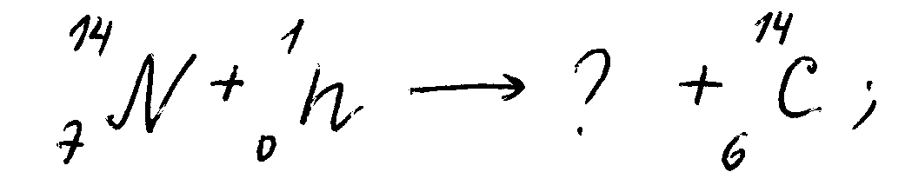 Б). 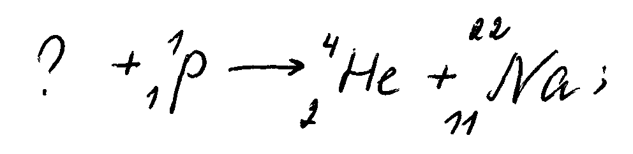 ( протон)
2. При делении одного ядра урана -235 освобождается 200 МэВ энергии. Какое количество энергии выделится при делении всех ядер урана массой 10 кг?
(Q= Q₁·N= Q_{1 ·}(m/M)· N = 2,123·10²⁷ МэВ)
3. С какой целью используют радиоактивные элементы в археологии? (Для определения возраста пород)
4. В однородном магнитном поле, индукция которого 1,67•10⁻⁵ Тл, протон движется перпендикулярно вектору магнитной индукции В по окружности радиуса 5 м. Определите скорость протона.
(еvВ=mv² /R; v=eBR/m; v=8000 м/с)

5. В четырех одинаковых сосудах находятся воздух, кислород, водород и углекислый газ. Как узнать, какой газ в каком сосуде?
(внести в каждый сосуд горящую лучину – в сосуде с воздухом она будет продолжать гореть, в сосуде с кислородом горение станет интенсивнее, в сосуде с водородом произойдет взрыв с характерным звуком, в сосуде с углекислым газом лучинка погаснет)

Конкурс 5 «Химики и лирики». Командам предлагаются вопросы, так или иначе связанные с литературой, музыкой и живописью. Отвечать будете по очереди. За правильный ответ – 2 балла. Дополнения и исправления тоже оцениваются.
- Два известнейших химика являлись членами Российской академии художеств, один в 18 веке, другой – в 19-ом. Назовите их имена.
(М.В. Ломоносов и Д.И. Менделеев)
- Назовите имя знаменитого композитора, который был также и крупным химиком, другом Д.И. Менделеева.
(А.П. Бородин)
- Он любил играть на скрипке и однажды принял участие в благотворительном концерте в Германии… Восхищённый его игрой, местный журналист узнал имя «артиста» и на следующий день опубликовал в газете заметку о выступлении великого музыканта, несравненного виртуоза-скрипача. Тот сохранил эту заметку себе и с гордостью показывал её знакомым, говоря, что он на самом деле знаменитый скрипач, а не учёный. (Эйнштейн)
- Немецкий физик, один из основоположников квантовой теории, иностранный член-корреспондент Петербургской АН. Другим его увлечением с детских лет была музыка: он пел в хоре мальчиков, играл на нескольких инструментах (особенно много времени он проводил за роялем), изучал теорию музыки и пробовал сочинять, однако скоро пришёл к выводу, что у него нет таланта композитора. Впрочем, в студенческие годы он по-прежнему много времени уделял музыке: играл на орга́не в студенческой церкви, служил хормейстером в студенческом певческом союзе, дирижировал любительским оркестром. (Макс Планк)

Подводится итог

Дополнительные вопросы.
Вопрос 1 У вас есть зеленые и красные помидоры, все перемешены и находятся в одной большой корзине. Как за минимально короткое время рассортировать их (красные - отдельно, зеленые - отдельно), не прикасаясь к ним руками?
Ответ: Помидоры можно высыпать в ванну с водой. Из-за разницы в удельном весе спелые помидоры тонут, а зеленые плавают
Вопрос 2 Петя ехал к бабушке на электричке, и всю дорогу над ним издевались какое-то неведомое ему явление. Одно при каждой остановке толкало Петю вперед, а другое, когда вагон трогался — дергало назад. Что это за хулиганское явление?
Ответ: Инерция.
Вопрос 3 Лежит на земле: ни закрасить, ни соскоблить, ни завалить.
Ответ: Тень. Вопрос 4 Английский ботаник, вошедший в историю физики.
Ответ: Браун.
Вопрос 5 Назовите ученого-химика, который в свободное время занимался изготовлением чемоданов.
Ответ: Д.И.Менделеев.
Вопрос 6 Назовите ученого, который в создал планетарную модель строения атома.
Ответ: Э.Резерфорд.

